

**Republika ng Pilipinas Lalawigan ng Bulacan Bayan ng Bulakan**

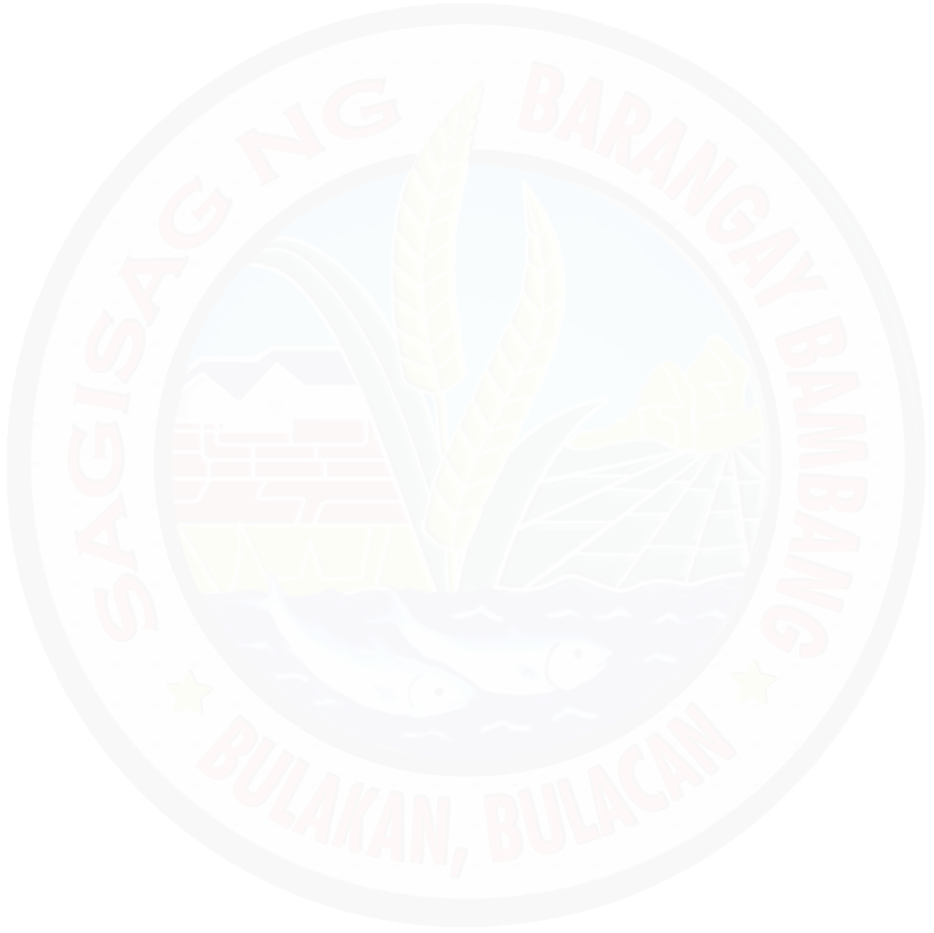

**BARANGAY BAMBANG**

**TANGGAPAN NG PUNONG BARANGAY**

Barangay Clearance

Sa Kinauukulan,

Ito ay nagpapatunay na si **{name}** may sapat na gulang, isang **{marital status},** ay naninirahan sa {address} Barangay Bambang, Bayan ng Bulakan, Lalawigan ng Bulacan.

Ito ay pagpapatunay pa rin na ayon sa talaan ng tanggapang ito at hanggang sa araw na ito, ang nasabing tao ay walang nakabinbing kaso sibil o criminal o kaya’y nakasangkot sa anumang usaping pambarangay.

Ang pagpapatunay na ito ay ibinibigay ayon na rin sa kahilingan ni {surname} at maaaring gamitin sa anumang lalayuning na naaayon sa batas.

**PARA SA PANGANGAILANGAN SA AT/O SUPORTA SA KANYANG:**

({loan}) Loan

({transaksyonl}) Transaksyon

({pag-aaral}) Pag-aaral

({trabaho}) Trabaho

({others}) Others

({clearance}) Police Clearance

({tesda}) TESDA

({postal}) Postal I.D

Ibinigay ngayong ika-{dayNum} ng {month}, {year} dito sa Tanggapan ng Barangay Bambang, Bulakan, Bulacan.

*** Valid for six(6) months from date of issuance

Right Thumb Mark

**CTC No. 27813153**

**Issued on: {dateNum}**

**Issued at Bulakan, Bulacan**

**Resibo blg 4003314**

**Halaga: P{price}.00 Petsa: {dateNum}**

D:\Downloads\Kumunidad Resources\facebook.png

https://www.facebook.com/MGALAKISABAMBANGBULAKANBULACAN

# 

# JOSE NARCISO C. ROQUE

**Punong Baranggay**





 Purok 1, Bambang, Bulakan, Bulacan 813-1243